WŁOCHY PÓŁNOCNE
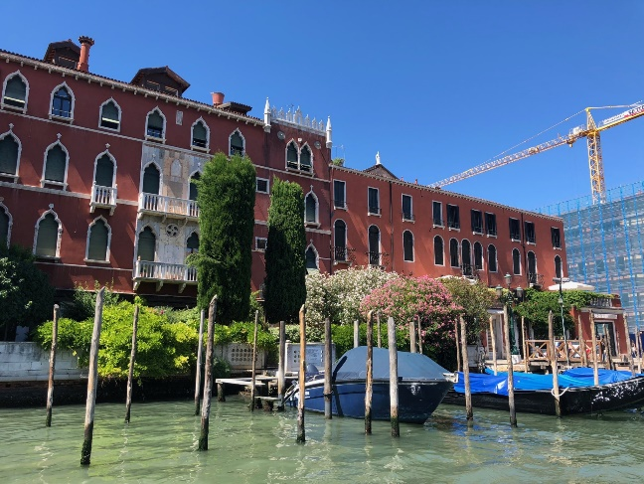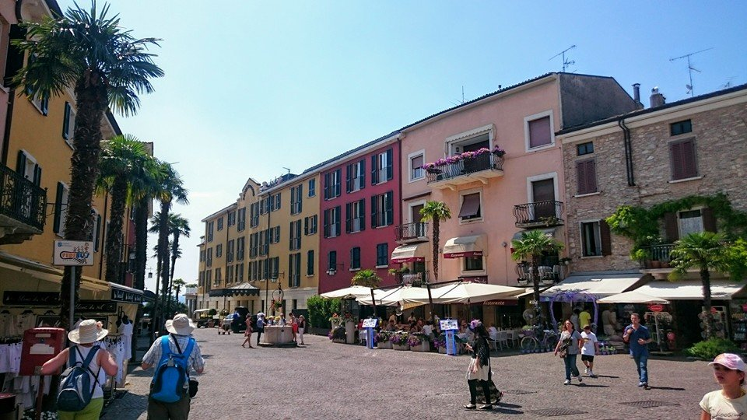
Expressowe - WŁOCHY PÓŁNOCNE
Wenecja, Padwa, Werona, Jezioro Garda
TERMIN : 29.05-02.06.2024
Cena: 1180 zł/os.
Termin wyjazdu bliski potwierdzenia.
Świadczenia:
ZAKWATEROWANIE: 2 noclegi, hotel 3* w Lido di Jesolo (okolice Wenecji), pokoje 2-,3- os. z łazienkami
WYŻYWIENIE : 2 śniadania ( kontynentalne wzmocnione) , 2 obiadokolacje – serwowane (2 dania)
PRZEJAZD autokarem (klimatyzacja, wc, DVD)
OPIEKA pilota
UBEZPIECZENIE KL (do 10000 Euro) i NNW (do 10000 zł)
Turystyczny Fundusz Gwarancyjny i Pomocowy
Ramowy program:
29.05 : Wyjazd z Wrocławia ok godz. 19.00 ( ul. Sucha, Dworzec PKS, Galeria Wroclavia). Przejazd do Włoch ( przez Czechy, i Austrię ).
30.05: W godzinach porannych przyjazd do Padwy - miasta uniwersyteckiego, gdzie studiował Kopernik i Kochanowski, związanego z życiem i działalnością św. Antoniego. Spacer po mieście, w programie m.in.: Bazylika Św. Antoniego, Piazza delle Erbe, centrum historyczne. Przejazd do hotelu w Lido di Jesolo. Zakwaterowanie. Obiadokolacja. Nocleg.
31.05: Śniadanie. Przejazd do Werony. Spacer po starym mieście ”śladami Romea i Julii”: dziedziniec Cortile del Tribunale, który w średniowieczu stanowił część imponującego kompleksu mieszkalnego rodziny Della Scala, Arche Scaligere - grobowce rodziny Della Scala i kościółek Santa Maria Antica, Piazza dei Signori i Piazza delle Erbe, malownicze place, na których w średniowieczu toczyło się życie miasta. Następnie Dom Julii Capuleti i Piazza Bra z jednym z największych na świecie rzymskich amfiteatrów z I wieku. Przejazd nad Jezioro Garda do miejscowości Sirmione – przepięknie położonego miasteczka z zamkiem rodziny Scaglierich. Spacer po Starym Mieście, przepłynięcie łódkami do rezerwatu archeologicznego – Grotte di Catullo. Popołudniu przejazd do miejscowości Desenzano del Garda z małym, urokliwym portem i licznymi sklepami, restauracjami, kawiarniami nad jego brzegiem. Powrót do hotelu. Obiadokolacja. Nocleg.
01.06 : Śniadanie. Wykwaterowanie. Przejazd do Wenecji ( pobyt 9 godzin ). Rejs statkiem na Plac Św. Marka. Zwiedzanie miasta - spacer uliczkami, dell'Accademia, Campo San Stefano, Campo San Angelo, La Fenice. Zwiedzanie Wenecji m.in.: Plac i Bazylika św. Marka, Pałac Dożów, Piazzetta, Most Rialto, Kościół św. Jana i Pawła, Teatr la Fenice, Accademia, Campo San Stefano. Rejs statkiem po wyspach: Murano - słynącej na cały świat z wyrobów szklanych od drobnych souvenirów po duże lampy i witraże - w trakcie zwiedzania wstąpimy do manufaktury w której wyrabiane są szklane ozdoby. Burano - wyspa ta jest centrum koronkarstwa. W godzinach wieczornych wyjazd do Polski.
02.06 : Przyjazd do Wrocławia w godzinach południowych.
Uwagi:
Cena nie zawiera biletów wstępów do zwiedzanych obiektów, opłaty za przewodnika lokalnego, tramwaju w Wenecji, zestawów audioguide: obowiązkowo płatne 60 Euro euro/os. (płatne u pilota w autokarze).
Cena nie zawiera świadczeń nie wymienionych w ofercie. Kolejność zwiedzania może ulec zmianie. Pilot nie oprowadza po wnętrzach zabytków.
Napoje do obiadokolacji płatne we własnym zakresie.

Zapisy: Oddział Wrocławski PTTK
tel. 71 344 39 23,
mail: bort@pttk.wroclaw.pl

